Zajęcia zdalne 22.10.20r.

Witam cieplutko wszystkie dzieci i Rodziców!

Temat zajęć: Moja twarz.

- Ćwiczenia warg i języka.
Dzieci wykonują ćwiczenia, naśladując rodzica np.: − nadymanie policzków i powolne wypuszczanie powietrza nagromadzonego w jamie ustnej, − nakładanie dolnej wargi na górną, a potem – górnej wargi na dolną, − wykonywanie poziomych, wahadłowych ruchów od jednego do drugiego kącika ust, wysuniętym językiem, − wysuwanie rozpłaszczonego języka na zewnątrz jamy ustnej i chowanie go.

- Zabawa ruchowa z elementem równowagi – Wielkoludy
Rozrzucone na dywanie kulki ze starych gazet, zgniecione wcześniej przez dzieci. Dzieci swobodnie spacerują między nimi. Na hasło: Wielkoludy, podnoszą najbliżej leżącą kulkę, kładą ją na głowie, prostują się, stają na palcach, unoszą w górę ramiona i wirują wokół własnej osi tak, aby kulka nie spadła na podłogę.

- Oglądanie twarzy dzieci na obrazku.Wypowiedzi na temat ich wyglądu. Jaki mają kolor oczu, włosów, jaką mają minę?
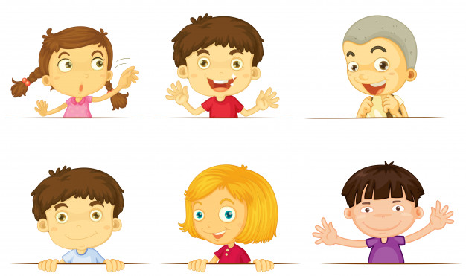
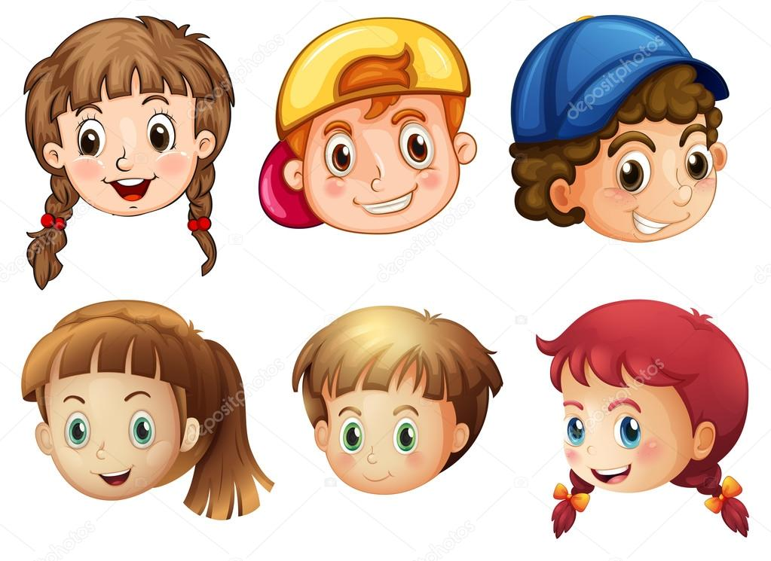
- Oglądanie swoich twarzy w lusterkach.
- Dotykanie wymienionych przez rodzica części głowy (oczu, uszu, nosa, czoła, brody, ust). Określanie koloru włosów. Nazywanie części twarzy: brwi, rzęsy, usta, nos, policzki, broda, oczy. Określanie koloru oczu.Oglądanie ust. Próby określania czy są one szerokie czy wąskie. Przyglądanie się piegom,pieprzykom znajdującym się na twarzy.

- Moja twarz – ćwiczenia plastyczne
Kolorowanie na odpowiedni kolor oczu, brwi, ust. Dorysowywanie włosów, kolorowanie całej twarzy.
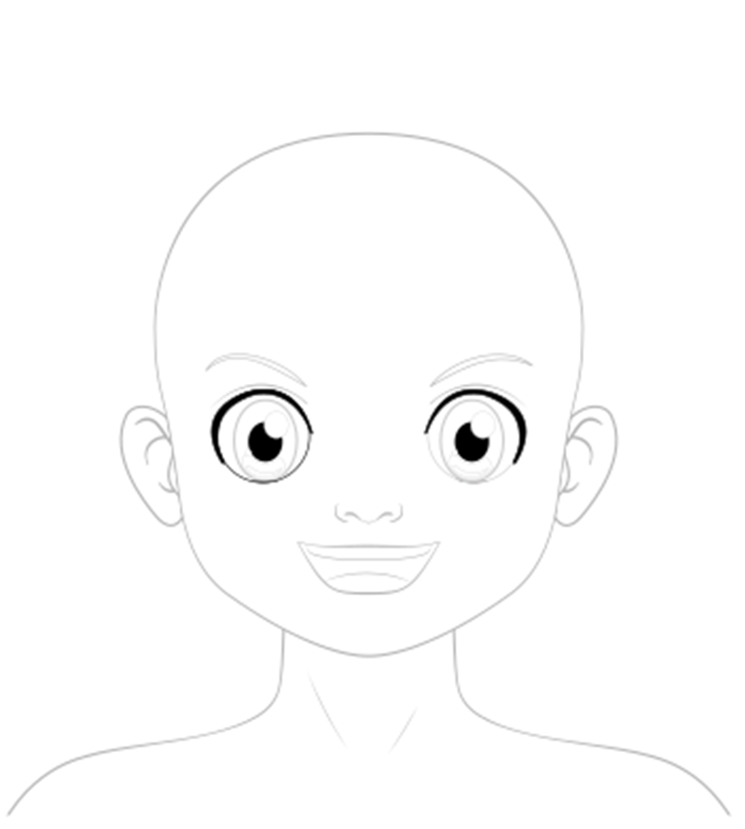

- Rysowanie swojej ulubionej koleżanki i kolegi z grupy.
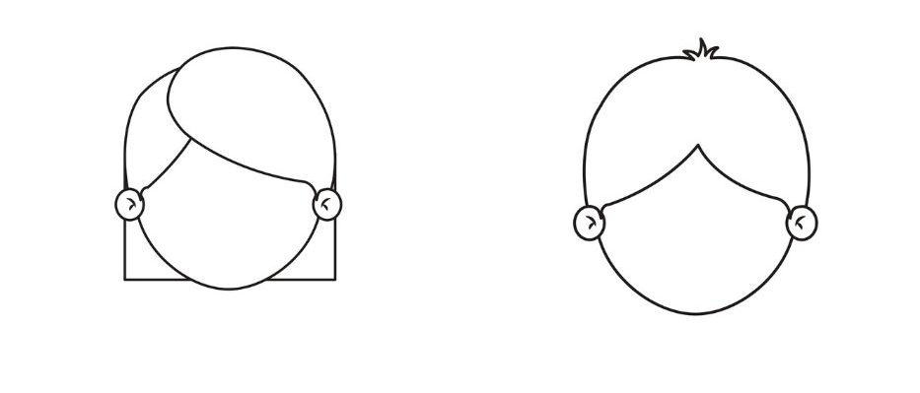
- Zabawy na świeżym powietrzu
• Zabawa ruchowa Wiatraczki. Rodzic stoi przed dzieckiem z chorągiewką w ręce wzniesionej w bok, wykonuje jeden obrót dokoła siebie i prosi dziecko, by zrobiło to samo. Przy ruchu drugą ręką wiatraczki obracają się w drugą stronę. Gdy wiatr cichnie (chorągiewka w dół), wiatraczki stoją spokojnie, a gdy wiatr wieje, obracają się wokoło.
• Zabawa ruchowa Start! Stop!
Dzieci poruszają się swobodnie po wyznaczonym miejscu na terenie ogrodu. Na sygnał – dźwięk gwizdka/ klaśnięcie, dzieci zatrzymują się i próbują się nie poruszać. Na hasło: Start! – dzieci ponownie mogą się poruszać.

- Ćwiczenia w wycinaniu.
Wycinanie pasków z kolorowego papieru i układanie z nich dowolnych kompozycji. Nadawanie tytułów swoim pracom.

Czekamy na zdjęcia waszych prac.
Miłego dnia!

